“警民同心 共庆警察节”主题党日活动

为进一步搭建警民连心桥，拉近警民之间距离，让辖区群众进一步了解、关注警察群体，向人民警察致敬！1月4日，在第6个“中国人民警察节”即将到来之际，京汉新城社区党委联合开发区新城第一派出所共同开展“警民同心，共庆警察节”主题党日活动。
活动现场，新城第一派出所的民警向居民详细介绍了当前常见的电信网络诈骗手段，如冒充客服退款、虚假投资理财、刷单返利等。针对老年人等易受骗群体，民警结合真实案例，用通俗易懂的语言拆解诈骗分子的套路，提醒大家凡是涉及“转账汇款”“索要验证码”的情况，务必多核实、多警惕，坚决做到“不轻信、不透露、不转账”。同时还向居民普及了银行卡安全使用、个人信息保护、合理理财等知识。随后，设置了脑洞问答环节，将反诈知识融入到有奖知识问答中，极大调动了居民的参与热情。最后开展了“警民同心”互动游戏环节。民警和居民分为若干小组，开展“一个比划一个猜”，将和警察职业、警务工具、工作内容相关的词语做成词单，民警表演，居民竞猜，在欢声笑语、脑洞大开中拉近了警民距离。
通过开展此次活动，居民进一步感受到因为有了民警同志的日夜坚守、无私奉献，才有更加安居乐业的幸福生活。也让警民之间的距离更近，心贴得更紧，在互动交流中警民携手，同心筑梦，共同守护我们的美好家园！
京汉新城社区党委
2026年1月4日
影像资料：
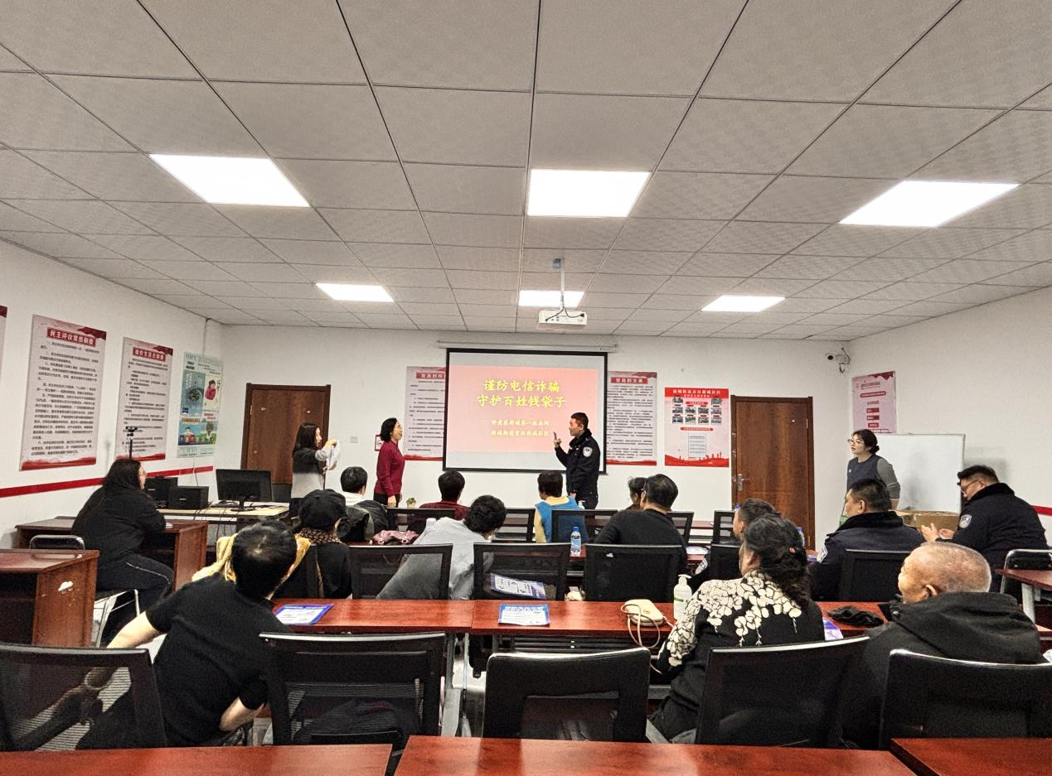
图一：京汉新城社区新时代文明实践站联合开发区新城第一派出所共同开展“警民同心，共庆警察节”活动

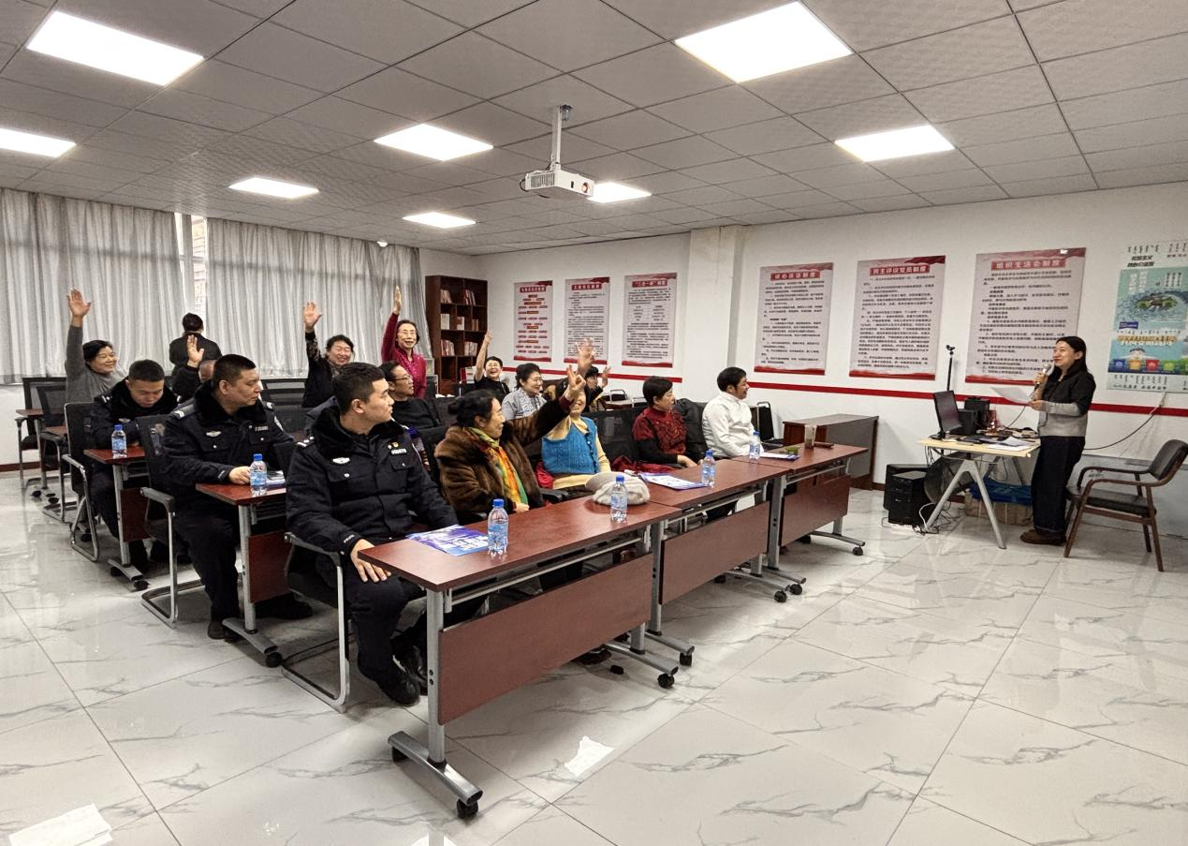
图二：京汉新城社区新时代文明实践站联合开发区新城第一派出所共同开展“警民同心，共庆警察节”活动

